# LAPORAN PRAKTIKUM ALGORITMA PEMROGRAMAN (DIF61104)

# DATA PRIMITIF DAN VARIABEL



|  |  |  |
| --- | --- | --- |
| **Disusun Oleh** | **:** | **Hamdi Sidqi Alifi [2511531017]** |
| **Dosen Pengampu** | **:** | **Wahyudi. Dr., S.T,M.T** |
| **Asisten Pratikum** | **:** | **Muhammad Zaki Al Hafiz** |

# DEPARTEMEN INFORMATIKA

# FAKULTAS TEKNOLOGI INFORMASI

# UNIVERSITAS ANDALAS

**PADANG 2025**

# KATA PENGANTAR

Pedoman ini dikembangkan sebagai acuan normatif bagi mahasiswa Program Studi Informatika dalam pengembangan laporan praktikum untuk mata kuliah Pemrograman Dasar dengan Java. Dokumen ini tidak semata-mata menyajikan kerangka formatif penulisan, melainkan menguraikan secara komprehensif sistematika pelaporan, metodologi penyajian konten, serta protokol penulisan kode program yang disertai dengan justifikasi akademik dan rujukan pustaka terstandar. Melalui pedoman ini, diharapkan mahasiswa mampu menghasilkan karya ilmiah yang tidak hanya memenuhi persyaratan administratif, tetapi juga merepresentasikan integritas akademik, presisi metodologis, dan penerapan konvensi kepenulisan ilmiah pada level fundamental. Dengan demikian, laporan praktikum yang dihasilkan berfungsi sebagai instrumen pedagogis, arsip dokumentatif, sekaligus wahana untuk mengembangkan kompetensi menulis akademik yang akan menjadi fondasi kritis dalam perjalanan akademik selanjutnya.

Sebagai dokumen dinamis yang terus disempurnakan, pedoman ini terbuka terhadap segala bentuk kritik konstruktif dan saran perbaikan dari seluruh pemangku kepentingan. Kontribusi berupa masukan substantif sangat dihargai untuk menjamin relevansi, akurasi, dan keefektifan pedoman dalam mendukung pencapaian tujuan pembelajaran.

Padang, 2025

Penulis

# DAFTAR ISI

KATA PENGANTAR i

DAFTAR ISI ii

BAB I PENDAHULUAN 1

1.1 Pengertian Praktikum 1

1.2 Latar Belakang Praktikum 1

1.3 Rumusan Masalah 1

1.4 Tujuan Praktikum 1

BAB II PEMBAHASAN 2

1.5 Alat dan Bahan 2

1.6 Landasan Teori 2

1.7 Langkah Kerja 2

1.8 Hasil Analisis 3

BAB III KESIMPULAN 4

1.9 Ringkasan 4

DAFTAR PUSTAKA 5

# BAB I PENDAHULUAN

## Pengertian Praktikum

Praktikum ialah suatu kegiatan pembelajaran secara langsung, yang biasanya merupakan suatu pengaplikasian dari teori-teori yang telah dipelajari. Sesi tatap muka melatih kemampuan mahasiswa dalam merancang langkah-langkah logis dan terstruktur untuk memecahkan suatu masalah. Pada mata kuliah Algoritma dan Pemograman, praktikum membantu mahasiswa untuk dapat ditempa secara langsung guna menciptakan algoritma-algoritma intruksi yang jelas dengan menggunakan bahasa pemograman seperti Java.

## Latar Belakang Praktikum

Algoritma dan Pemograman merupakan salah satu cabang ilmu dari Informatika. Di zaman yang serba maju ini, memahami bagaimana kita bisa berinteraksi dengan teknologi harus terus diasah. Salah satu cara yang efektif untuk lebih memahami dunia IT (Informations and Technology) ialah dengan mempelajari bahahsa bahasa pemograman, terutama bahasa tingkat tinggi seperti Java Language.

Java merupakan salah satu bahasa populer yang digunakan dalam di berbagai bidang. Untuk mempelajari Java, pemahaman konsep dasar seperti deklarasi variabel, tipe dara, dan operasi aritmatika sangatlah penting. Dalam praktikum ini, dilakukan percobaan sederhana tentang :

1. Deklarasi variabel pada Java
2. Penggunaan tipe data char.
3. Membuat program untuk menghitung keliling lingkaran.

## Rumusan Masalah

Setelah menelaah latar belakang dari mengapa kita semua harus melakukan praktikum, maka dapat kita tarik beberapa rumusan masalah yaitu :

1. Bagaimana cara mendeklarasikan varaibel dalam Java?
2. Bagaimana cara menggunakan tipe data char?
3. Bagaimana cara membuat program sederhana untuk menghitung keliling lingkaran?

## Tujuan Praktikum

Dengan demikian, dapat diketahui bahwa tujuan praktikum yang dilakukan oleh mahasiswa informatika Universitas Andalas adalah :

1. Memahami konsep deklarasi variabel pada Java.
2. Memahami penggunaan tipe data char.
3. Melatih kemampuan berpikir logis dan terstruktur.
4. Mampu membuat program sederhana untuk menghitung keliling lingkaran dengan Java.

# BAB II PEMBAHASAN

## Alat dan Bahan

1. Perangkat keras (e.g. Komputer, Laptop)
2. Teks editor atau *IDE* (e.g. NetBeans, Eclipse, IntelliJ IDEA)

## Landasan Teori

1. Variabel adalah suatu element ynag dapat menyiman data dengan suatu nilai
2. Tipe data *char* digunakan untuk menyimpan character tunggal.
3. Berikan operasi yang diinginkan.
4. Masukkan kode lalu jalankan.

## Langkah Kerja

1. Membuat projek Java
2. Membuat file baru di dalam projek Java tersebut
3. Masukkan kode yang ingin dijalankan

Seperti kode berikut :

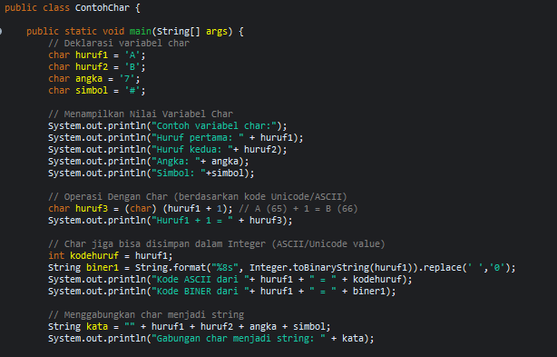

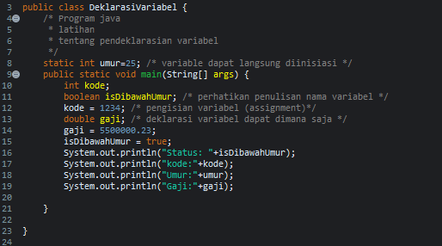

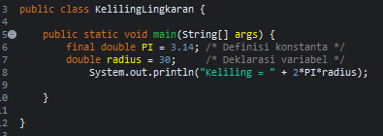

## Hasil Analisis

Berdasarkan hasil praktikum, ada beberapa hal yang dapat kita pastikan bahwa :

1. Penulisan di Java harus dilakukan dengan secara teliti agar tidak menumbulkan bug (keganjilan dalam program)
2. Setelah kita menyelesaikan program, sebaiknya file itu disimpan
3. Kita perlu mencatat hasil output dan merevaluasi ulang apakah sudah sesuai dengan keinginan kita atau bukan.
4. Jika kode gagal, maka artinya ada kesalahan pada salah satu line.

# BAB III KESIMPULAN

## Ringkasan

Dari praktikum yang telah dilakukan, dengan ini penulis dapat menyimpulkan bahwa :

1. Deklarasi varaiabel pada Java harus sesai 100% dengan tipe data.
2. Tipe data *char* digunakan untuk menyimpan karakter tunggal.
3. Perhitungan keliling lingkaran dapat dibuat dalam program Java dengan memanfaatkan konstanta matematika $pi (π$)

# DAFTAR PUSTAKA

Unity, O. D. C. D., & Game, B. O. O. O. (2024). Dasar-Dasar Pemrograman Gim Berorientasi.

Rachman, D. A. Perkenalan Abstrak Data Type.

Putawa, R. A. (2022). Makna filosofis ketiadaan dan relevansinya dengan tipe data undefined pada javascript. Jurnal Filsafat Indonesia, 5(1), 80-86.